Б Л А Н К
общества с ограниченной ответственностью «Транспорт-М»

№ (исходящий номер)
Дата

Министру транспорта
Российской Федерации
А. С. Никитину

Уважаемый Андрей Сергеевич!

Общество с ограниченной ответственностью «Транспорт-М» ходатайствует о награждении Благодарностью Министра транспорта Российской Федерации водителя-экспедитора Ковалева Андрея Петровича за вклад в развитие международных автомобильных перевозок и многолетний добросовестный труд.
Общее количество работающих в ООО «Транспорт-М» составляет 145 человек.

Приложение: Наградные документы на 5 листах.

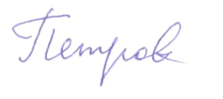
Генеральный директор Петров А.В.

Исполнитель: Воронова Ольга Юрьевна,
Тел.: (495) 5556677

Примечание: Красным шрифтом выделена информация, которая вносится организацией, ходатайствующей о награждении (наименование организации, наименование награды, должность, фамилия, имя, отчество награждаемого, повод для награждения и др.).

